ranger
- Objet : Ranger, Installation, Utilisation, Personnalisation
- Niveau requis :
- Commentaires : Gestionnaire de fichiers en console.
- Débutant, à savoir : Utiliser GNU/Linux en ligne de commande, tout commence là !
- Suivi :
  - Création par martin_mtl le 14/12/2012
  - Testé par .... le ....
- Commentaires sur le forum : C'est ici1)

Introduction
Ranger est un gestionnaire de fichiers pour console.
Il se contrôle de façon très pratique grâce à des raccourcis claviers ressemblant beaucoup à ceux de vim.

Installation et démarrage
Pour l'installer, il suffit de lancer la commande magique avec les droits superutilisateur :
apt-get update && apt-get install ranger
Et pour le lancer :
ranger
Vous obtenez alors une interface de ce type :
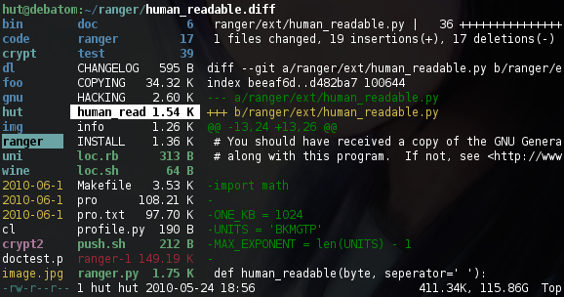

Utilisation

Usage du clavier
Voici une liste non exhaustive des raccourcis claviers :
Commande | Action
H / J / K / L | Gauche / Bas / Haut / Droite
Espace | Sélectionner le fichier
Y+Y | Copier
D+D | Couper
P+P | Coller
F | Recherche et navigation rapide
/ | Recherche
La plupart des raccourcis sont analogues à ceux que l'on trouve dans vim.

Personnalisation
Il est bon de lancer cette commande :
ranger –copy-config=all
Maintenant, vous pouvez éditer les fichiers présents dans :
~/.config/ranger/

Ouvrir les fichiers en arrière plan.
Rajoutez dans le fichier ~/.config/ranger/apps.py
c.flags += ‘d’
Pour obtenir ceci :
class CustomApplications(Applications):
def app_default(self, c):
"""How to determine the default application?"""
c.flags += ‘d’
f = c.file
if f.basename.lower() == ‘makefile’ and c.mode == 1:

Changer les raccourcis claviers
Ça se passe dans le fichier rc.conf

Ajouter de nouvelles commandes
Ça se passe dans le fichier commands.py.
Par exemple, pour vider la corbeille avec la commande empty :
class empty(Command):
""" :empty
Empties the trash directory ~/.Trash
"""
def execute(self):
self.fm.run("rm -rf /home/myname/.Trash/{*,.[^.]*}")

Liens utiles
- site officiel

1) N'hésitez pas à y faire part de vos remarques, succès, améliorations ou échecs !

